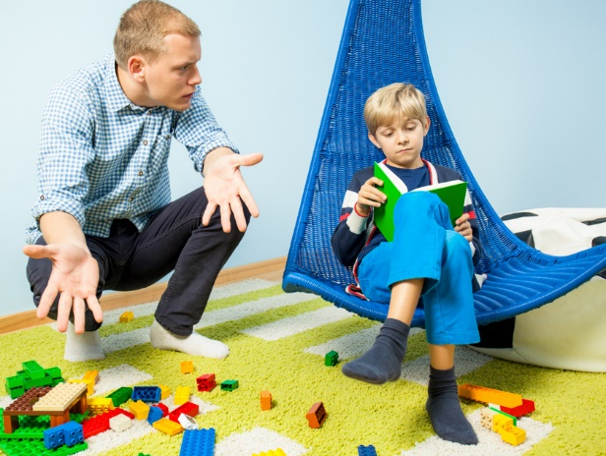 | Консультация для родителей  КАК ВОСПИТАТЬ САМОСТОЯТЕЛЬНОСТЬ И ОТВЕТСТВЕННОСТЬ У БУДУЩЕГО ШКОЛЬНИКА

Мы часто путаем ответственность с послушанием, аккуратностью и успехами своего ребёнка на общественном поприще. Но ответственность - это нечто другое.
Ответственность - это искреннее и добровольное признание необходимости заботиться о себе и о других.
Детская ответственность начинается с нашей безусловной любви. Проявляя заботу о ребенке и делая это именно так, как нужно ему (без переборов и недоборов), мы показываем юной личности её неповторимость, уникальность, самоценность. Только испытавший это человек сможет потом по-настоящему бережно относиться к другим людям. Чтобы признать ценность других людей и жизни вообще, человек сначала должен почувствовать ценность самого себя. Отсюда начинается забота, милосердие, чувство долга, желание и умение сотрудничать, желание брать на себя обязательства и выполняя их.
Грани воспитания ответственности.
1. Ребёнок должен ощущать себя равноправным членом семьи. Должен знать, что окружающие нуждаются в нём.
2. Не надо торопить, позвольте ребёнку выполнить ответственное задание в удобном для него темпе. А если у него не получается, как нужно, ваша задача - убедить, что он растёт, учится, каждый день у него прибавляется и опыта, и умения.
3. Вместо того чтобы делать замечания и ругать за плохо выполненную работу (или за некорректный поступок), сделайте так, чтоб ребёнок на собственном опыте узнал, к каким результатам ведёт безответственность.
4. Поручайте ему посильное дело, чтобы он понимал: если не выполнит, подведёт и себя, и других. Не надо, жалея ребёнка, брать всю ответственность на себя.
5. Поначалу дети легко забывают о том, что им поручили. Придумайте какие-либо сигналы-«напоминалки». Например, звонок будильника или картинка (в тему).
6. Родители часто не подозревают, что дети способны и на большее. Если вы никогда не советуетесь с ребёнком и раз за разом поручаете ему слишком простенькие и однообразные занятия, он может посчитать (и посчитает), что ему не доверяют, он слишком маленький...
7. Когда ребёнок не справился с работой или повёл себя безответственно, постарайтесь понять его и показать, как надо делать. Покажите, что вы тоже заинтересованы в том, чтобы у него всё получалось как надо, что вы понимаете его, верите в его силы.
8. Постарайтесь сделать так, чтобы у ребёнка забота о других (и забота о себе тоже) связывалась с положительными эмоциями.
Трудно вырабатывать ответственность у ребёнка, если:
- Если вы постоянно требуете больше того, что ребёнок способен сделать, - это убивает чувство ответственности буквально на корню.
- Если вы не проверяете, не контролируете. Сам себя контролировать он пока не может.
- Если забываете поощрять (благодарить, награждать, отмечать, хвалить).
- Если никогда не советуетесь с ребёнком. Не надо думать, что «он такое насоветует!».
Изначально дети хотят быть хорошими и очень гордятся, когда им доверяют и спрашивают их мнения.
Давайте помнить, что, даже если родители не задумываются о своих приоритетах, они бессознательно передают их детям своими словами и действиями. Как все настоящее, настоящая ответственность не насаждается извне, с помощью угроз и наград, она бережно взращивается, она идет изнутри, от сердца маленького человека. И подкрепляется нашим ежедневным примером.
Как воспитать самостоятельность?
НЕ ВМЕШИВАЙТЕСЬ В ДЕЛО, КОТОРЫМ ЗАНЯТ РЕБЕНОК, ЕСЛИ ОН НЕ ПРОСИТ ПОМОЩИ. СВОИМ НЕВМЕШАТЕЛЬСТВОМ ВЫ БУДЕТЕ СООБЩАТЬ ЕМУ: «С ТОБОЙ ВСЕ В ПОРЯДКЕ! ТЫ, КОНЕЧНО, СПРАВИШЬСЯ!».
ЕСЛИ РЕБЕНКУ ТРУДНО, И ОН ГОТОВ ПРИНЯТЬ ВАШУ ПОМОЩЬ, ОБЯЗАТЕЛЬНО ПОМОГИТЕ ЕМУ.
ПОСТЕПЕННО, НЕ НЕУКЛОННО СНИМАЙТЕ С СЕБЯ ЗАБОТУ И ОТВЕТСТВЕННОСТЬ ЗА ЛИЧНЫЕ ДЕЛА ВАШЕГО РЕБЕНКА И ПЕРЕДАВАЙТЕ ИХ ЕМУ.
ПОЗВОЛЯЙТЕ ВАШЕМУ РЕБЕНКУ ВСТРЕЧАТЬСЯ С НЕПРИЯНЫМИ ОТРИЦАТЕЛЬНЫМИ ПОСЛЕДСТВИЯМИ СВОИХ ДЕЙСТВИЙ (ИЛИ БЕЗДЕЙСТВИЯ). ТОЛЬКО ТОГДА ОН БУДЕТ ВЗРОСЛЕТЬ И СТАНОВИТЬСЯ «СОЗНАТЕЛЬНЫМ».
Как помочь ребенку не просто выполнить сегодняшнее домашнее задание или поручение, но научить его обходиться без нашей помощи?
Первый этап - вы как можно больше заданий (поручений) выполняете вместе с ребенком. Стараетесь понять, каких знаний, навыков ему не хватает. Нет ли у него неправильных способов, привычек в работе. Помогаете восполнить пробелы и избавиться от неправильных способов действия.
Второй этап. Часть работы ребенок выполняет сам. Но вы должны быть уверены, что с этой частью работы он справится. Скорее всего, сначала это будет очень небольшая часть, но ребенку необходимо ощущение успеха. Оцените с ним результат. После каждой самостоятельно и успешно выполненной части ставьте какой-нибудь значок, например, восклицательный знак или довольную рожицу. Через какое-то время вы вместе с ребенком убедитесь, что правильно сделанная часть увеличивается с каждым днем. В случае неудачи спокойно разберитесь, что помешало. Научите ребенка обращаться за помощью при конкретных затруднениях.
Третий этап. Постепенно самостоятельная работа расширяется до того, что ребенок сам выполняет все уроки. Ваша поддержка на этом этапе скорее психологическая. Вы находитесь неподалеку, занимаетесь своими делами. Но готовы прийти на помощь, если понадобится. Проверяете сделанное.
Четвертый этап. Ребенок работает самостоятельно. Он уже знает, сколько времени уйдет на то или иное задание, и контролирует себя с помощью часов, обычных или песочных. Вы в это время можете отсутствовать дома или находиться в другой комнате. Откладывать до вашего появления можно только самое трудное. Вы проверяете сделанное. Это необходимо, пока окончательно не выработается навык самостоятельной работы.
Вы считаете, что такой подход займет у вас много времени и сил? А разве меньше времени и эмоций мы тратим на бесплодную борьбу («чтобы сел, чтобы начал, чтобы не отвлекался...»)?
У ребенка выработается и затем сохранится положительный настрой на приготовление домашних заданий, если вы:
- с самого начала дадите ему понять, что его уроки столь же важны, сколько и самые серьезные дела взрослых; никто не имеет права оторвать школьника от его дела, послав в магазин или включив телевизор;
- в своей семье будете поддерживать атмосферу уважения к умственному труду;
- вернувшись домой с работы или, наоборот, встречая ребенка из школы, не станете начинать общение с вопроса об уроках; найдете другую форму приветствия;
- не будете стоять у ребенка «над душой», пока он не начнет делать уроки или в процессе работы;
- никогда не станете использовать выполнение домашних заданий как средство наказания за проступки;
- постараетесь не напоминать ребенку о его многочисленных прошлых промахах и неудачах и не напугаете предстоящими трудностями; сформируете отношение к трудностям как к чему-то вполне преодолимому;
- проверяя сделанное, не будете злорадствовать по поводу ошибок («Я так и знал, что ты их насажаешь!»);
- в случае, если ошибки действительно есть, все равно найдете возможность похвалить ребенка за затраченные усилия; отметите любые, даже незначительные успехи («Сегодня эта буква у тебя получается лучше, чем вчера», «Ты сегодня так старался!»).
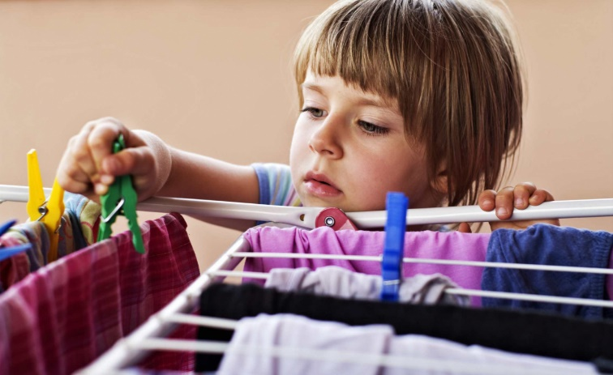 | Формирование самостоятельности дошкольника способствует развитию его личности в целом, поэтому важно помнить, что чем лучше она развита, тем выше уровень готовности ребёнка к школе.

Материал подготовила педагог-психолог Ахмедова З.Г.

МБДОУ г. Иркутска детский сад № 185

